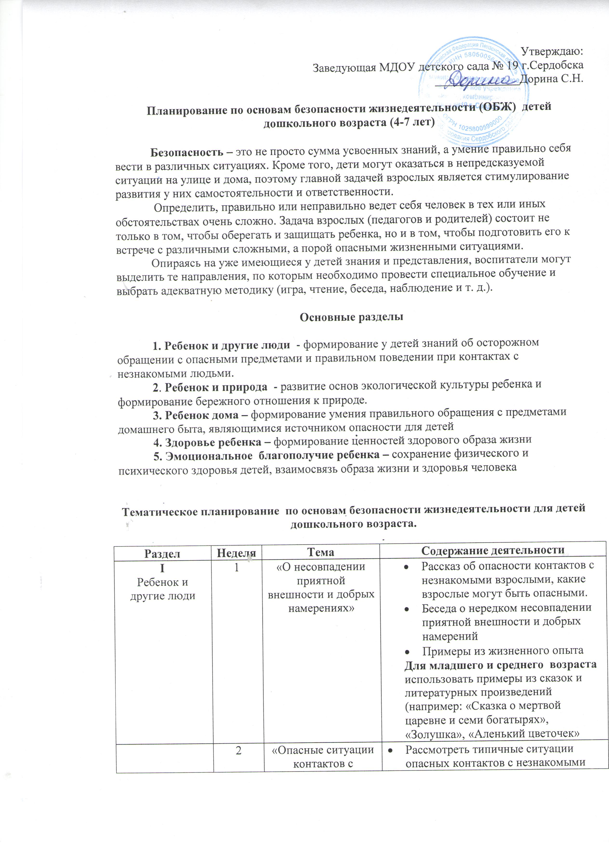

Утверждаю:
Заведующая МДОУ детского сада № 19 г.Сердобска
______________Дорина С.Н.

Планирование по основам безопасности жизнедеятельности (ОБЖ) детей дошкольного возраста (4-7 лет)

Безопасность – это не просто сумма усвоенных знаний, а умение правильно себя вести в различных ситуациях. Кроме того, дети могут оказаться в непредсказуемой ситуации на улице и дома, поэтому главной задачей взрослых является стимулирование развития у них самостоятельности и ответственности.
Определить, правильно или неправильно ведет себя человек в тех или иных обстоятельствах очень сложно. Задача взрослых (педагогов и родителей) состоит не только в том, чтобы оберегать и защищать ребенка, но и в том, чтобы подготовить его к встрече с различными сложными, а порой опасными жизненными ситуациями.
Опираясь на уже имеющиеся у детей знания и представления, воспитатели могут выделить те направления, по которым необходимо провести специальное обучение и выбрать адекватную методику (игра, чтение, беседа, наблюдение и т. д.).

Основные разделы

1. Ребенок и другие люди - формирование у детей знаний об осторожном обращении с опасными предметами и правильном поведении при контактах с незнакомыми людьми.
2. Ребенок и природа - развитие основ экологической культуры ребенка и формирование бережного отношения к природе.
3. Ребенок дома – формирование умения правильного обращения с предметами домашнего быта, являющимися источником опасности для детей
4. Здоровье ребенка – формирование ценностей здорового образа жизни
5. Эмоциональное благополучие ребенка – сохранение физического и психического здоровья детей, взаимосвязь образа жизни и здоровья человека

Тематическое планирование по основам безопасности жизнедеятельности для детей дошкольного возраста.

Раздел | Неделя | Тема | Содержание деятельности
I  Ребенок и другие люди | 1 | «О несовпадении приятной внешности и добрых намерениях» | - Рассказ об опасности контактов с незнакомыми взрослыми, какие взрослые могут быть опасными.  - Беседа о нередком несовпадении приятной внешности и добрых намерений  - Примеры из жизненного опыта  Для младшего и среднего возраста использовать примеры из сказок и литературных произведений (например: «Сказка о мертвой царевне и семи богатырях», «Золушка», «Аленький цветочек»
 | 2 | «Опасные ситуации контактов с незнакомыми людьми» | - Рассмотреть типичные ситуации опасных контактов с незнакомыми детьми.  - Взрослый уговаривает ребенка пойти с ним, обещая подарить игрушку…, представляясь знакомым родителей или сообщая, что действует по их просьбе.  - Взрослый открывает дверцу машины и приглашает ребенка покататься.  - Взрослый угощает ребенка конфетой…, дарит игрушку.  - Для закрепления правил можно обыграть в играх-драматизациях  В младших и средних группах использовать образы сказочных персонажей или сказки о животных с благополучным окончанием «Коза и семеро козлят» и т.д.
 | 3 | «Ситуация насильственного поведения со стороны незнакомого взрослого» | - Обсудить возможные ситуации поведения взрослого: хватает за руку, берет на руки, затаскивает в машину,  подталкивает в подъезд или еще куда-то.  - Объяснить детям, как следует вести себя в подобных ситуациях.  - Провести с детьми специальные тренинги. Дети должны знать, что при опасности надо громко кричать, призывая на помощь и привлекая внимание окружающих: «На помощь, помогите, чужой человек!»
 | 4 | «Ребенок и другие дети, в том числе подростки» | - Объяснить ребенку, что он должен уметь сказать «нет» другим детям, подросткам, которые хотят втянуть его в опасную ситуацию, например:  - Разжечь костер;  - Забраться на крышу, в подвал;  - Поэкспериментировать с лекарствами;  - Залезть на дерево;  - Пойти в лес и т. д., железную дорогу.
 | 5 | «Если чужой приходит в дом» | - Объяснить детям, что нельзя входить одному в подъезд, открывать дверь чужому, хотя у него приятный голос.  - Целесообразно разыграть разные ситуации:  - Ребенок один дома;  - Ребенок с друзьями, братьями, сестрами дома;  - Включить в тренинг разного рода «уговоры», привлекательные обещания.  Для малышей могут разыграться ситуации по сказке «Волк и семеро козлят»
II  Ребенок и природа | 1 | «В природе все взаимосвязано» | - Рассказать детям о взаимосвязях и взаимодействии всех природных объектов:  - Влияние водоемов, лесов, воздушной среды и почвы на жизнь человека, животных и растений.  - Использовать пособие «Окошко в твой мир», Б. Заходера «Все на свете друг другу нужны»  - Дать представление о том, что «Земля – наш общий дом, а человек – часть природы
 | 2 | «Загрязнение окружающей среды» | - Познакомить детей с проблемами загрязнения окружающей среды и как это сказывается на человеке и живой природе.  - Человек многие годы использует леса, моря, горы, недра, животных и птиц, однако он оказался плохим хозяином:  - Уничтожил леса, истребил птиц и зверей  - Построил заводы и фабрики, которые отравляют воздух, загрязняют воду и почву.
 | 3 | «Ухудшение экологической ситуации» | - Объяснить детям, что привычное требование взрослых ( не пей некипяченую воду, мой фрукты и овощи, мой руки перед едой) в наши дни может уберечь от болезней, а иногда и спасти жизнь.  - Организовать опыты с микроскопом, лупой, фильтрами для наглядной демонстрации того, что содержится в воде. Это способствует формированию чувства брезгливости к «грязной воде»  - Рассказать о том, что источником питьевой воды, как колодцы, реки, водопад (особенно весной) небезопасны.  Детям младшего возраста можно напомнить сказку о сестрице Аленушке и братце Иванушки («Не пей из копытца –козленочком станешь»), которая поможет им осознать, что употребление грязной воды может привести к нежелательным последствиям.
 | 4 | «Бережное отношение к живой природе» | - Воспитывать в детях ответственное и бережное отношение к природе:  - не разорять муравейники,  - кормить зимой птиц,  - не трогать птичьи гнезда,  - не ломать ветки.  - Не следует забывать об опасностях, связанных с некоторыми растениями;  - Опасностях, возникающих при контактах с животными.
 | 5 | «Ядовитые растения» | - Рассказать детям о ядовитых растениях, грибах. Надо научить различать грибы. Нельзя пробовать грибы в сыром виде, брать в рот травинки, ягоды.  - Использовать для закрепления этих правил игры-классификации, игры с мячом, «Съедобное и несъедобное», прогулки в лес, на природу.
 | 6 | «Контакты с животными» | - Объяснить детям, что можно и чего нельзя делать при контактах с животными.  - Особенно должно быть осторожным поведение городских детей, которые впервые оказались в сельской местности.  - Нельзя дразнить и мучить животных. Каждое животное обладает своим характером, поэтому даже игры с животными могут привести к травмам, царапинам, укусам.
 | 7 | «Восстановление окружающей среды» | - Создавать соответствующие условия для самостоятельной деятельности по сохранению и улучшению окружающей среды ( уход за животными и растениями, высаживание деревьев и цветов, уборка мусора на участке, в лесу).  - Использовать дидактический материал (лото, экологические игры)
III  Ребенок дома | 1 | «Прямые запреты и умение правильно обращаться с некоторыми предметами» | Предметы домашнего быта, которые являются источником опасности делятся на три группы:  - Предметы, которые запрещены (спички, газовые плиты, печка, электрические розетки, включенные электроприборы)  - Предметы, с которыми нужно научить правильно обращаться в зависимости от возраста (иголка, ножницы, нож)  - Предметы, которые взрослые должны хранить в недоступном для детей месте (бытовая химия, лекарства, спиртные напитки, сигареты, пищевые кислоты, режущие предметы)  - Можно использовать литературу: «Кошкин дом» С.Я. Маршака, игры- драматизации.  - Проблемы безопасности должны решаться совместно с родителями.
 | 2 | «Экстремальные ситуации» | Совместно с родителями научить детей правильно вести себя в экстремальных ситуациях:  - уметь пользоваться телефоном,  -привлечь внимание прохожих,  - позвать на помощь при пожаре,  - как спасаться самому.  - уметь вызвать «Скорую помощь», позвонить близким людям.  - все это необходимо закреплять в специальных тренингах, играх –драматизациях.
IV  Здоровье ребенка | 1 | «Здоровье – главная ценность человеческой жизни» | - Объяснить детям, что каждый ребенок хочет быть сильным, бодрым, энергичным, бегать, не уставая, кататься на велосипеде, плавать, играть с ребятами, не мучиться головными болями, насморком, кашлем.  - Поэтому каждый должен думать о своем здоровье, знать свое тело, научиться заботиться о нем, не вредить своему организму.
 | 2 | «Изучаем свой организм» | - Знакомить детей с тем, как устроено тело человека, его организм.  - Используя иллюстрации рассказать об анатомии, физиологии, основных системах (опорно-двигательная, пищеварение, мышечная, кровообращение, дыхание и т.д.)  - Рассказать о работе сердца. (на собственном примере проверить работу сердца)  - Малышам показать, где находятся руки, ноги, голова, туловище, как стучит сердце.
 | 3 | «Прислушаемся к своему организму» | - Сформулировать умение чутко прислушаться к своему организму, вовремя реагировать на сигналы: «хочу есть», «хочу спать», «хочу гулять». Рассказать детям о способах устранения дискомфорта (пообедать, попить воды, прилечь отдохнуть, просто присесть и т.д.)
 |  | «Врачи-наши друзья» | - Рассказать детям, что врачи помогают побороть болезнь, нужно вовремя обратиться к врачу (пример, «Доктор Айболит»). Научить детей обращаться за помощью к взрослым при недомогании, правильно рассказать о том, что болит.  - Использовать для обучения игры, где ребенок выступал бы то в роли врача, то пациента, произнося соответствующие слова и «обучаясь».
 | 4 | «О ценности здорового образа жизни» | - Способствовать формированию у детей осознания ценности здорового образа жизни, развивать представления о полезности, целесообразности физической активности и соблюдения личной гигиены. (те или иные упражнения нужны для развития определенной группы мышц, для работы различных систем организма.  - Поддерживать у детей чувство «Мышечной радости»
 | 5 | «О профилактике заболеваний» | - Помочь детям осознать для чего нужны разные виды закаливания (дыхательная гимнастика, массаж, коррегирующая гимнастика, витамино, фито, физиотерапия.  - На примерах художественной литературы из жизни детям объяснить, как свежий ветер, вода, солнце помогают при закаливании организма
 | 6 | «О навыках личной гигиены» | - Формировать у детей навыки личной гигиены. Обратить внимание на сложность и хрупкость организма, необходимость бережного отношения к нему, ухода за ним.  - Объяснить, что это не требование взрослых, а правила самого ребенка, приносящие большую пользу организму.  - Рассказать о микробах, (если в зубе образовалась дырочка, то это «домик» для микробов)  - С помощью лупы, микроскопа рассмотреть микробы, которые живут на руках, под ногтями и т. д.
 | 7 | «Забота о здоровье окружающих» | - Рассказать детям о том, что следует заботиться о здоровье окружающих. Если ребенок и ли взрослый заболел гриппом, то окружающие могут заразиться от него при кашле, чихании надо прикрывать рот рукой или носовым платком. При кашле микробы (до 40 тысяч) разлетаются на три метра и более. Они долго находятся в воздухе, опускаются на пищу и их вдыхают рядом находящиеся люди.
 | 8 | «Инфекционные болезни» | - Рассказать об инфекционных заболеваниях, их возбудителях: микробах, вирусах, бациллах.  - На примере сказки рассказать, что в организме в крови есть лейкоциты и они борются с микробами, «вступая в бой».в месте боя становится жарко и поднимается температура, поэтому врач всегда спрашивает о температуре
 | 9 | «О роли лекарств и витаминов» | - Сообщать детям элементарные сведения о лекарствах, какую пользу они приносят и какую опасность могут в себе таить.  - Дети должны усвоить, что лекарства принимают по назначению врача и в присутствии взрослых  - Дать знания детям о витаминах, продуктах, в которых они содержатся, о пользе фруктов и овощей, и какой вред приносит излишнее употребление сладостей.
 | 10 | «Правила оказания первой помощи» | - Знакомить детей с правилами поведения при травмах: при порезе пальца нужно поднять руку вверх и обратиться за помощью к взрослому. Обязательно сказать взрослому, если ужалила пчела или оса, если упал и сильно ушиб ногу, руку, голову.  - Первую помощь ребенок может оказать себе сам:  1. закружилась голова на солнышке – скорее в тень и позвать взрослого  2. Сильно озябло лицо на морозе- растереть его легонько шарфом, рукавичкой , но не снегом  3. Озябли ноги- побегать, попрыгать, пошевелить пальцами.  4. Промочил ноги – переодеться в сухое, не ходить в мокрых носках и обуви.  Каждый из этих правил может стать темой специальной беседы, и игр-драматизаций, сценки кукольного театра.
5.  Эмоциональное благополучие ребенка. | 1. | «Психическое здоровье» | - Ежедневно создавать эмоциональную, благоприятную атмосферу, характеризующуюся взаимным доверием и уважением, открытым и благожелательным общением. Избегать серьезных психических нагрузок на детей, придерживаться режима, обязательно гулять на воздухе, разговаривать спокойно и тихо.
 | 2. | «Детские страхи» | - Педагогам и всем взрослым относиться серьезно, не игнорируя, не умоляя, к детским страхам ( боязнь темноты, оказаться в центре внимания, страх перед сказочным персонажем, животным, страх смерти своей или близких. Давать возможность рассказывать, чего они боятся, избегая оценивающих высказываний. ( « Ты боишься такого маленького паучка?»).  - Помочь детям выразить страх словами «Ты испугался тогда, когда…»  - Рассказать о собственных детских страхах  - Давать описание реально опасных ситуаций (Опасно ходить весной по тонкому льду на реке; перебегать улицу в неположенном месте)  - Давать возможность учиться на собственных ошибках (ошибку может допустить каждый, но ее осознание дает возможность в аналогичной ситуации принять правильное решение)  - Реагировать на особое детское восприятие (Ты сильно испугался? Как это случилось? Как этого можно было избежать?)
 | 3 | «Конфликты и ссоры между детьми» | - Научить детей способам выхода из конфликтных ситуаций, не доводя дело до их силового решения. « Как можно более точно сформулировать проблему, назвать причину конфликта; «Дать каждой из сторон возможность предложить свой способ решения конфликта, воздерживаясь от комментариев;
- Последовательно обсудить преимущества и недостатки каждого предложения.
- Принять решение, прожив которое не возникает возражений. Научить детей осознанно воспринимать свои чувства, быть восприимчивым к другим, их чувствам и желаниям.(игры «кошки-мышки»,различные эстафеты, проблемные ситуации, где воспитатель-посредник), в совместной деятельности создать ситуацию, поставить детей пород
выбором, чем-то поделиться, соблюдать очередность и т. д. Любые конфликтные ситуации надо использовать для приобретения детьми опыта разрешения конфликтов.
6.  Ребенок на улице. | 1. | «Устройство проезжей части». | - Знакомить детей с правилами  поведения на улицах, правилами дорожного движения, для чего тротуар, проезжая часть, перекресток, почему нельзя играть на тротуаре и т.д. Рассказать на примере худ. литературы, что может случиться, если это нарушать.  Предложить разыграть ситуации правильного и неправильного поведения на улице. Можно такие предложить загадку-ситуацию, а дети  сами ее оценивают и не надо торопиться с собственной оценкой, ненавязчиво направлять в нужное русло.
 | 2. | «Зебра, светофор и другие дорожные знаки для пешеходов». | - Знакомить детей с такими понятиями как «зебра», светофор, островок безопасности.  Закреплять представления детей о предназначении светофора и его сигналах можно в игровой форме,  используя цветные кружки, макет светофора, макет улицы с домами, перекрестком, игрушечные автомобили, куклы-пешеходы.  Младших детей учим различать и называть цвета светофора, а также тому, что они обозначают. Его ставят на перекрестках, пешеходных переходах, где много транспорта. Подчиняясь сигналам светофора пешеходы переходят улицы, мешая друг другу и не рискуя попасть под машину, а машины избегают столкновений.
 | 3. | «Правила езды на велосипеде». | Познакомить детей с правилами передвижения а велосипеде: ездить можно только там, где нет автомобилей(на закрытых площадках), нельзя ездить по тротуарам, так как они будут мешать пешеходам, могут наехать на маленького ребенка, сбить пожилого человека , толкнуть коляску с малышом.  Следует предложить рассмотреть различные ситуации. Изображенные на картинках, рассказать о случаях. Которые происходили сними, их друзьями. Разыграть сюжет на темы: «Где можно, и где нельзя кататься на велосипеде».  Маленькие дети должны кататься на велосипеде только в присутствии взрослых.
 | 4. | «О работе ГИБДД». | Познакомить детей с работой Государственной инспекцией безопасности дорожного движения.  «Инспекторы ГИБДД стоят на постах, патрулируют на автомобилях, мотоциклах, вертолетах. Они внимательно следят за движением на дорогах, за тем, чтобы водители не превышали скорость, соблюдали правила, чтобы движение пешеходов и транспорта было безопасным». Можно показать картинки с изображением этого транспорта. Организовать игры-сюжеты, Отражающие работу ГИБДД.
 | 5. | «Правила поведения в транспорте». | Знакомить детей с правилами поведения в транспорте:  -входить в автобус, трамвай и т. д. только через переднюю дверь.  -маленьким детям без родителей нельзя ездить в транспорте.  -разговаривать надо так, чтобы не мешать другим.  -нельзя стоять у двери - это мешает входу и выходу пассажиров.  -нельзя высовываться в отрытые окна и высовывать руки.  -принято уступать место пожилым людям, пассажирам с маленькими детьми.  Можно поиграть в игру «Поедем в автобусе».  Можно разыграть ситуации «Как поступить, если ты с мамой вошел в автобус и увидел друга?»  «Ты с другом громко смеялся в автобусе…»
 | 6. | «Если ребенок потерялся на улице». | Объяснить детям, что в случае, если они потерялись на улице им следует обратиться за помощью к кому-нибудь взрослому ( продавцу аптеки, кассиру в сберкассе, женщине , гуляющей с ребенком.)Назвать свой адрес, имя, номер телефона.  Для закрепления всего этого можно провести с детьми жизненные ситуации, специально подобранные литературные сюжеты, в которых действующие лица-дети, сказочные персонажи, животные, например: «У меня пропал щенок…» и т. д.

Литература:
-Н.Н. Авдеева, О.Л.Князева, Р.Б. Стеркина. Безопасность. Учебное пособие по основам безопасности жизнедеятельности детей .ФГОС.
- Т.А. Шорыгина. Беседы о правилах пожарной безопасности.
-Т.А.Шорыгина. Беседы с детьми о безопасном поведении дома и на улице.
- Т.А. Шорыгина. Беседы об основах безопасности с детьми 5-8 лет.
- Т.А. Шорыгина. Беседы о правилах дорожного движения с детьми 5-8 лет.
- Т.А.Шорыгина. Беседы о здоровье. Методическое пособие.

